ROTEIRO DE ATIVIDADES COMPLEMENTARES DE ESTUDO – COVID 19

CMEI ZILDA ARNS
PROFESSORA: SHIRLEI, SILMARA E SANDRA
TURMA: EDUCAÇÃO INFANTIL 4
PERÍODO DE REALIZAÇÃO: 14 a 16 de outubro de 2020.

Senhores pais e responsáveis
Vocês estão recebendo as Atividades Complementares de Estudo para o período de isolamento-COVID 19. Necessito muito de sua participação para que essas atividades sejam realizadas pelo seu filho. Os senhores precisam organizar um tempo, em casa, para a realização das atividades e para que seu filho possa estudar com tranquilidade.
No roteiro a seguir estão as atividades e todas as orientações para sua execução. Tudo está descrito de forma simples. Mas se houver alguma dúvida podem entrar em contato comigo pelo Whatsapp, estarei à disposição para ajudar.
Seu filho deverá realizar todas as atividades. Ele terá o período estipulado para concluir essas atividades. Cuidem-se e cuidem de sua família. Em breve tudo estará bem.

Um abraço,
Professoras

SHIRLEI, SILMARA E SANDRA

Quarta-feira 14 de outubro de 2020
Vídeo ou áudio do professor | Olá família! Na aula de hoje foi ressaltou a importância das coleções que as pessoas têm de guardar, organizar, selecionar, trocar e expor diversos itens por categoria, em função de seus interesses pessoais.  Assistir aula Paraná referente ao dia 07/10/2020  pré-escola disponível neste link:  https://youtu.be/JIlK3i2DK1Q
O QUE VAMOS ESTUDAR? | Saberes e conhecimentos  Propriedades e funções dos objetos.  Semelhanças e diferenças entre elementos.  Classificação e agrupamento dos objetos de acordo com atributos.  Tamanho, peso, forma, textura e posição dos objetos.  Medidas padronizadas e não padronizadas de comprimento, massa, capacidade e tempo.  Linguagem matemática
PARA QUE VAMOS ESTUDAR ESSES CONTEÚDOS | Campo de experiência: Escuta, Fala e Pensamento e imaginação:  (EI03EF01) Expressar ideias, desejos e sentimentos sobre suas vivências, por meio da linguagem oral e escrita (escrita espontânea), de fotos, desenhos e outras formas de expressão.  - Expressar-se por meio da linguagem oral, transmitindo suas necessidades, desejos, ideias e compreensões de mundo.  Campo de experiência: Espaços, tempos, quantidades, relações e transformações:  (EI03ET05) Classificar objetos e figuras de acordo com suas semelhanças e diferenças.  - Agrupar objetos e/ou figuras a partir de observações, manuseios e comparações sobre suas propriedades.  Campo de Experiência: corpo gesto e movimentos.  (EI03CG01) Criar com o corpo formas diversificadas de expressão de sentimentos, sensações e emoções, tanto nas situações do cotidiano quanto em brincadeiras, dança, teatro, música.  - Cantar, gesticular e expressar emoções acompanhando músicas e cantigas.  Campo de experiência: Traços, sons, cores e formas.  (EI03TS02) Expressar-se livremente por meio de desenho, pintura, colagem, dobradura e escultura, criando produções bidimensionais e tridimensionais.  - Expressar-se utilizando variedades de materiais e recursos artísticos.
COMO VAMOS ESTUDAR OS CONTEÚDOS? | Assistir aula paraná disponível neste link: do dia 07/10/2020  https://youtu.be/JIlK3i2DK1Q  História literatura infantil CHÁ DAS DEZ pelo whats  https://youtu.be/VQKY7Y5t7u4  Música infantil XÔ PREGUIÇA pelo whats.  https://youtu.be/spN1wLGbVCA  CMEI ZILDA ARNS – INFANTIL 4 quarta-feira14/10/2020  PROFESSORA: SHIRLEI, SANDRA E SILMARA.  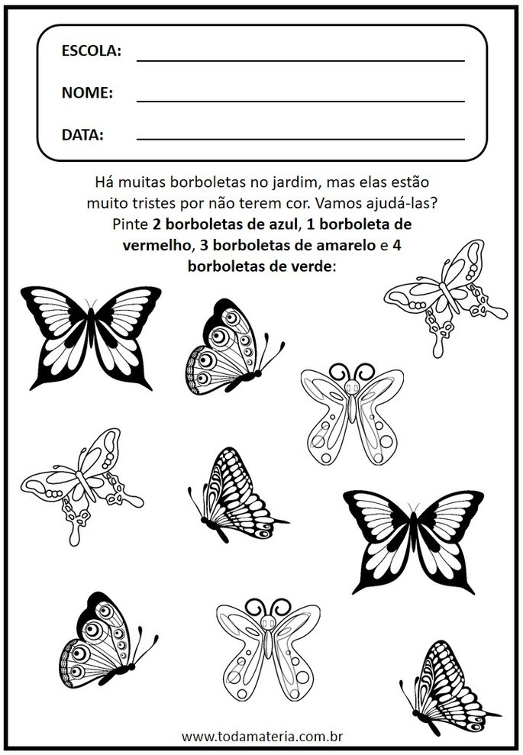
COMO VAMOS REGISTRAR O QUE APRENDEMOS? | Através da atividade impressa e participando pelo Whats App.

Quinta-feira 15 de outubro de 2020.
vídeo ou áudio do professor | Na aula de hoje foi explicado sobre a importância do papel no nosso cotidiano e como foi inventado para suprir as necessidades do ser humano.  Assistir a aula paraná do dia 08/10/2020 disponível em:  https://youtu.be/I9fPlWcPlOA
O QUE VAMOS ESTUDAR? | Saberes e conhecimentos  Propriedades e funções dos objetos.  Semelhanças e diferenças entre elementos.  Classificação e agrupamento dos objetos de acordo com atributos.  Tamanho, peso, forma, textura e posição dos objetos.
PARA QUE VAMOS ESTUDAR ESSES CONTEÚDOS | Campo de experiência: O eu, o outro e o nós.  (EI03EO06) Manifestar interesse e respeito por diferentes culturas e modos de vida.  Conhecer diferentes povos e suas culturas por meio de pesquisas.  Campo de experiência: Traços, sons, cores e formas.  (EI03TS02) Expressar-se livremente por meio de desenho, pintura, colagem, dobradura e escultura, criando produções bidimensionais e tridimensionais.  Criar desenhos, pinturas, colagens, modelagens a partir de seu próprio repertório.  Campo de experiência: Espaços, tempos, quantidades, relações e transformações:  (EI03ET05) Classificar objetos e figuras de acordo com suas semelhanças e diferenças.  Nomear os atributos dos objetos destacando semelhanças e diferenças.
COMO VAMOS ESTUDAR OS CONTEÚDOS? | Assistindo aula Paraná 08/10/2020 disponível em:  https://youtu.be/I9fPlWcPlOA  História infantil ‘’RAPUNZEL’’ Pelo whats:  https://youtu.be/Wk_d9e-b0F4  VAMOS FAZER UM AVIÃO PARA BRINCAR VOCÊ VAI PRECISAR SEGUIR OS PASSO A PASSO A SEGUIR:  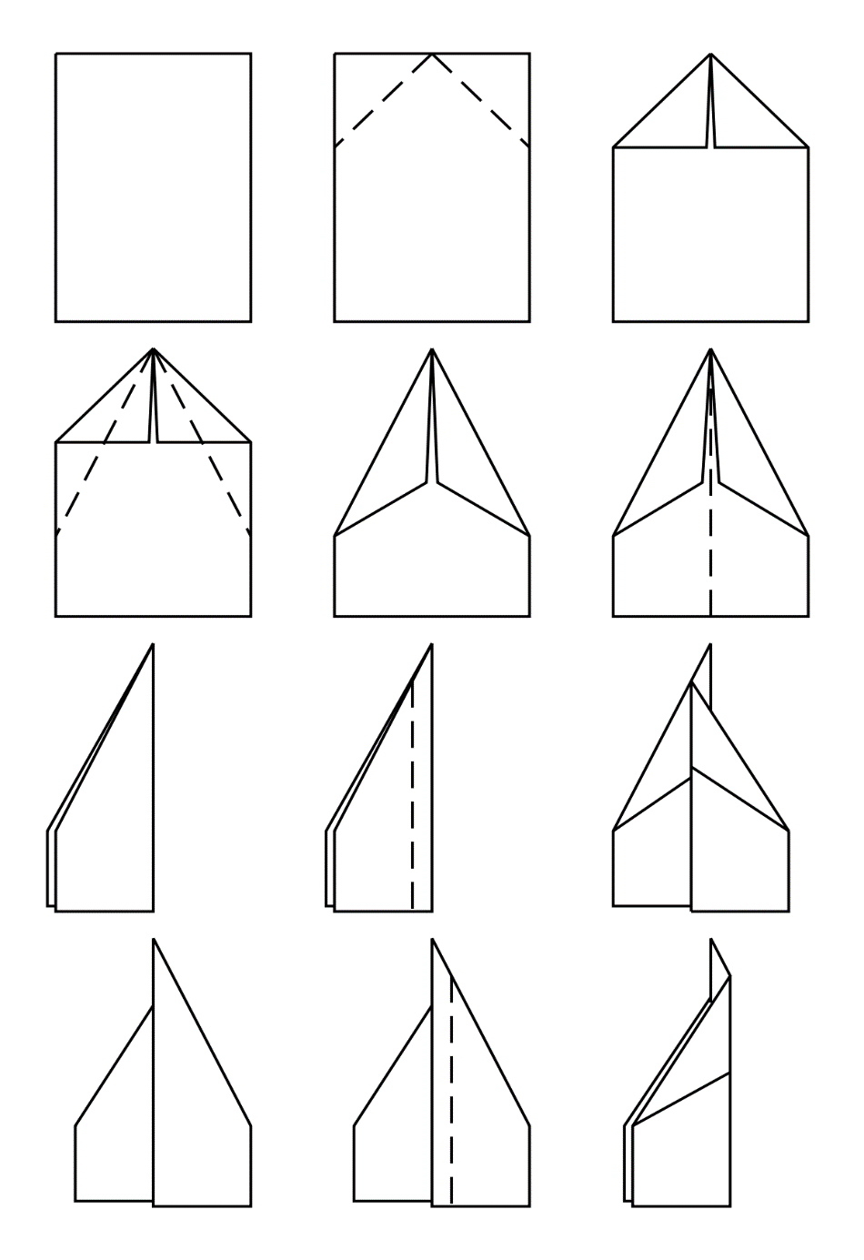  AGORA É SÓ BRINCAR!!  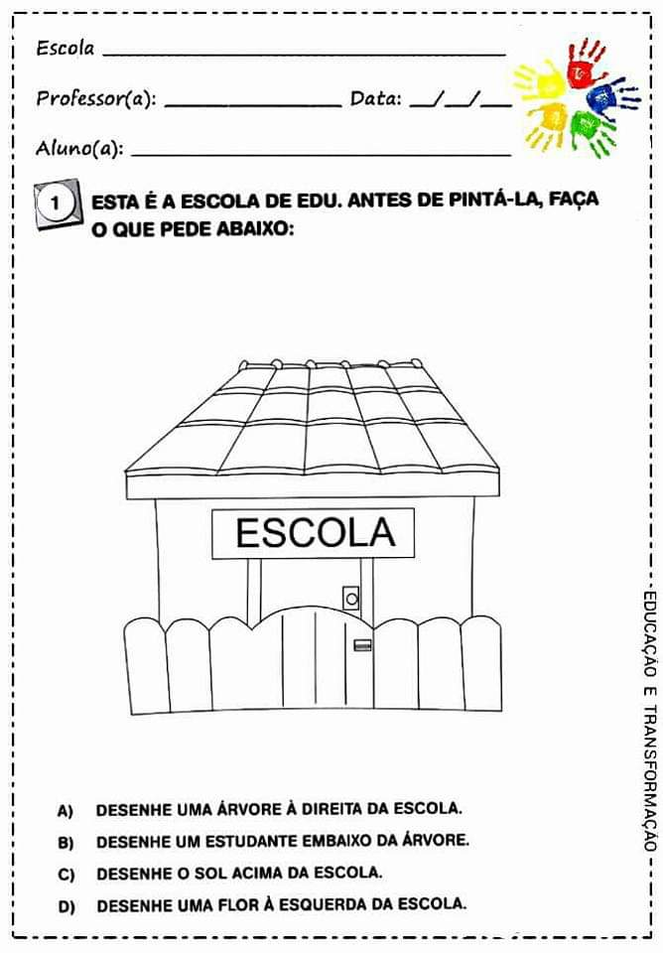
COMO VAMOS REGISTRAR O QUE APRENDEMOS? | Realizando todas as atividades propostas no vídeo aula atividade impressa e as pelo whats.

Sexta-feira 16 de outubro de 2020.
Vídeo ou áudio do professor | Na aula de hoje viajamos pelo mundo da imaginação das Bruxas fazendo poções e conhecendo seu modo de vida. Aula disponível 09/10 disponível em:  https://youtu.be/QRoqfcApAIA
O QUE VAMOS ESTUDAR? | Saberes e conhecimentos  Escuta e oralidade.  Criação de histórias: enredo, personagens, cenários.  Gêneros literários textuais, seus autores, características e suportes.  Sensibilidade estética em relação aos textos literários.  Imaginação.  Pseudoleitura.  Narrativa: organização e sequenciação de ideias.  Identificação dos elementos das histórias.
PARA QUE VAMOS ESTUDAR ESSES CONTEÚDOS? | Campo de experiência: Espaços, tempos, quantidades, relações e transformações:  (EI03ET04) Registrar observações, manipulações e medidas, usando múltiplas linguagens (desenho, registro por números ou escrita espontânea), em diferentes suportes.  Perceber que os números fazem parte do cotidiano das pessoas.  Campo de experiência: corpo gesto e movimentos.  (EI03CG01) Criar com o corpo formas diversificadas de expressão de sentimentos, sensações e emoções, tanto nas situações do cotidiano quanto em brincadeiras, dança, teatro, música.  Participar de encenações e atividades que desenvolvam a expressão corporal a partir de jogos dramáticos.  Vivenciar e promover jogos de imitação e de expressão de sentimentos.  Campo de experiência:Escuta, Fala e Pensamento e imaginação:  (EI03EF08) Selecionar livros e textos de gêneros conhecidos para a leitura de um adulto e/ou para sua própria leitura (partindo de seu repertório sobre esses textos, como a recuperação pela memória, pela leitura das ilustrações etc.).  Expressar suas opiniões sobre os diferentes textos lidos.  Escolher suportes textuais para observação e pseudoleitura.
COMO VAMOS ESTUDAR OS CONTEÚDOS? | Assistindo aula Paraná 18/09/2020 disponível em:  https://youtu.be/QRoqfcApAIA  História infantil “JOÃO E MARIA” pelo whats: https://youtu.be/tEBwyBrDQ28  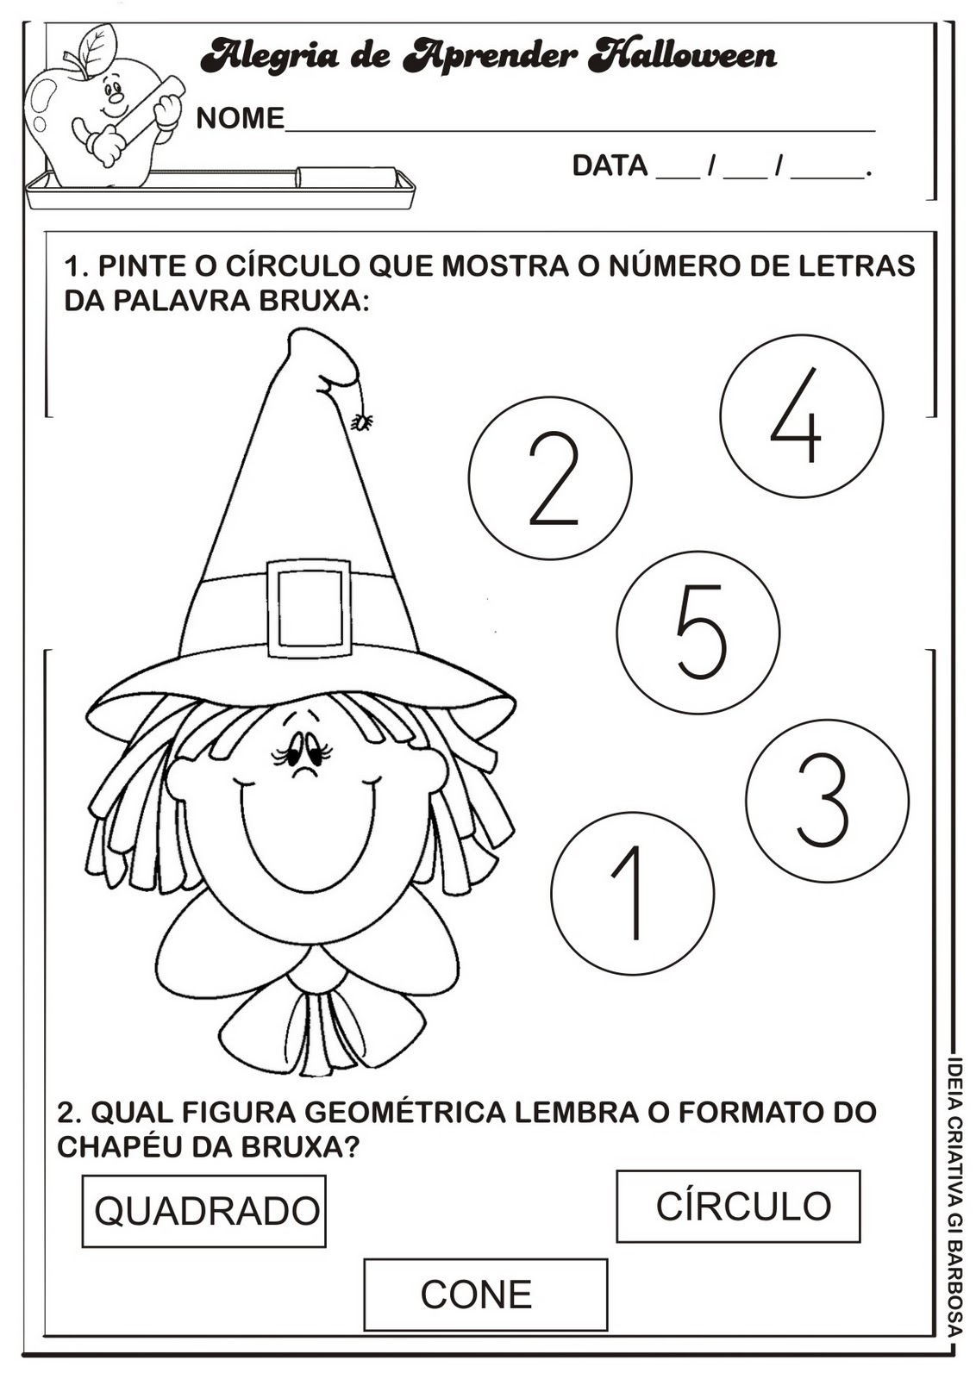  ESCREVA A PALAVRA BRUXA ABAIXO:  _________________________
COMO VAMOS REGISTRAR O QUE APRENDEMOS? | Através da atividade impressa e participando pelo Whats App.

